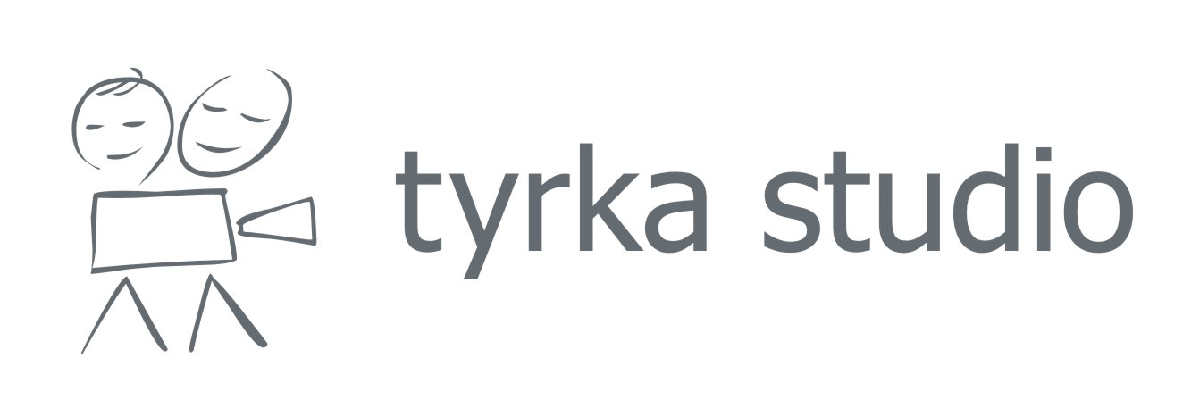
Casting – ZOTT „Wnuczka”
1x30’’+ skróty i wersje montażowe oraz 3 x 6” + wersje i skróty montażowe
PRAWA: 1 rok, Polska,TV, digital , strona www klienta, kanały SM (FB, Ig, X, itp.) , VOD, prezentacja na wewnętrznych spotkaniach, konferencjach możliwość wydruku kadrów w gazetce wewnętrznej

Imię: | Nazwisko:
Wiek: | Wzrost:
Wymiary: | Rozmiar ubrania:
Numer buta: | Kołnierzyk: Biust:
Tel: | Adres (miasto, dzielnica):
Agencja | Tel. Agencja
1. Oświadczam, że udzieliłam/em wyżej wymienionej Agencji pełnomocnictwa do reprezentowania mnie w zakresie wszelkich ustaleń dotyczących mojego ewentualnego udziału w filmie opisanym w nagłówku, w tym do podpisania umowy w moim imieniu.
2. Oświadczam, że jestem dostępna/y w następujących terminach:
 | Recall  23.08.2024 | Przymiarki  13 lub 16.09.2024 | Zdjęcia  18.09.2024
TAK
NIE

3. Oświadczam, że w ciągu ostatnich 24 miesięcy występowałam/em w następujących:

Reklamach/sesjach zdjęciowych……………………………………………………………………………………………….……….………….………………⁭ nie

Serialach …………………………………………………………………………………….……………………………..……….………..⁭ nie

Filmach fabularnych……………..………………………………………………..……….…………………….………………………..⁭ nie

Materiały, które są w emisji……………………………………………………………………………………………………………..

4. Jestem studentką lub absolwentką/absolwentem szkoły aktorskiej

TAK NIE

Proszę podać nazwę:………………………………………………………………………………………………..
5. Czy przez ostatnie 2 lata, wystąpiłeś/-aś w filmach reklamujących produkty lub usługi firm konkurencyjnych wobec marki ZOTT.
TAK NIE

6. Czy uczestniczyłeś/- aś w castingach do takich projektów w ciągu ostatniego miesiąca.

TAK NIE

7. Zobowiązuję się do zachowania w tajemnicy wszelkich informacji związanych bezpośrednio lub pośrednio z realizacją zdjęć, a w szczególności informacji związanych z treścią filmu i wysokością wynagrodzenia.

8. Jestem uczulony/uczulona na laktozę:

TAK NIE

Wyrażam zgodę na wykorzystywanie moich danych osobowych do celów realizacji w/w filmu, a także do przekazywania ich podmiotom trzecim w związku z informowaniem o produkcjach filmowych prowadzonych przez Tyrka Studio. Przyjmuję do wiadomości, że mam prawo do wglądu do swoich danych oraz do ich poprawiania.

Wyrażam zgodę na wykorzystywanie moich danych osobowych do celów realizacji w/w filmu, a także do przekazywania ich podmiotom trzecim w związku z informowaniem o produkcjach filmowych prowadzonych przez Tyrka Studio. Przyjmuję do wiadomości, że mam prawo do wglądu do swoich danych oraz do ich poprawiania.
Administratorem Pani/Pana danych osobowych jest: Tyrka Studio Magdalena Tyrakowska Krzysztof Tyrakowski Spółka Jawna, 00-189 Warszawa ul. Inflancka 11/7 e- mail: tyrka@tyrkastudio.com NIP 525 269 07 74

Data i czytelny podpis

